Міністерство освіти і науки України

Національний технічний університет України «Київський політехнічний інститут імені Ігоря Сікорського"

Факультет інформатики та обчислювальної техніки Кафедра інформатики та програмної інженерії

Звіт

з лабораторної роботи № 4 з дисципліни

«Алгоритми та структури даних-1.

Основи алгоритмізації»

«Дослідження арифметичних циклічних алгоритмів»

Варіант 17

Виконав студент ІП-13 Козак Антон Миколайович

(шифр, прізвище, ім'я, по батькові)

Перевірив

( прізвище, ім'я, по батькові)

Київ 2021

**Лабораторна робота 4**

**Дослідження арифметичних циклічних алгоритмів**

**Мета** – дослідити особливості роботи арифметичних циклів та набути практичних навичок їх використання під час складання програмних специфікацій.

**Варіант 17**

Для заданого натурального n обчислити

**Постановка задачі**

Заданий алгоритм повинен приймати на вводі натуральне число n та розраховувати суму перших n елементів ряду, заданого формулою.

**Побудова математичної моделі**

**Таблиця змінних**

| **Змінна** | **Тип** | **Ім’я** | **Призначення** |
| --- | --- | --- | --- |
| Задане число | Натуральний | n | Початкові дані |
| Лічильник циклу | Натуральний | i | Проміжні дані |
| Поточний елемент ряду | Дійсний | currentX | Проміжні дані |
| Сума перших n елементів ряду | Дійсний | sum | Кінцеві дані |

1. Визначимо початкові значення змінних як ,
2. Поки лічильник циклу i не досягне значення n розраховуємо поточний елемент та суму перших n елементів через

**Розв’язання**

1. Визначимо основні дії.
2. Деталізуємо дію визначення початкових значень змінних.
3. Деталізуємо дію обчислення перших n елементів ряду за допомогою арифметичного оператору повторення.

**Псевдокод алгоритму**

Крок 1

**Початок**

Введення n

Визначення початкових значень змінних

Обчислення суми перших n елементів ряду

Виведення sum

**Кінець**

Крок 2

**Початок**

Введення n

Обчислення суми перших n елементів ряду

Виведення sum

**Кінець**

Крок 3

**Початок**

Введення n

повторити

для i від i=1 до i=n

все повторити

Виведення sum

**Кінець**

**Блок-схема алгоритму**

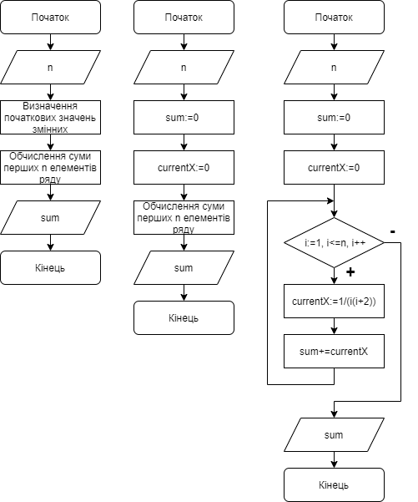

**Випробування алгоритму**

| **Блок** | **Дія** |
| --- | --- |
|  | Початок |
| 1 | Введення |
| 2 | , |
| 3 | , ,  , |
| 4 | , ,  , |
| 5 | , ,  , |
| 6 | Виведення |
|  | Кінець |

**Висновки**

Протягом виконання цієї лабораторної роботи я набув навичок використання арифметичних циклічних алгоритмів. Маючи довільне натуральне число n, я склав алгоритм, який успішно розраховує суму перших n елементів ряду за заданою формулою.